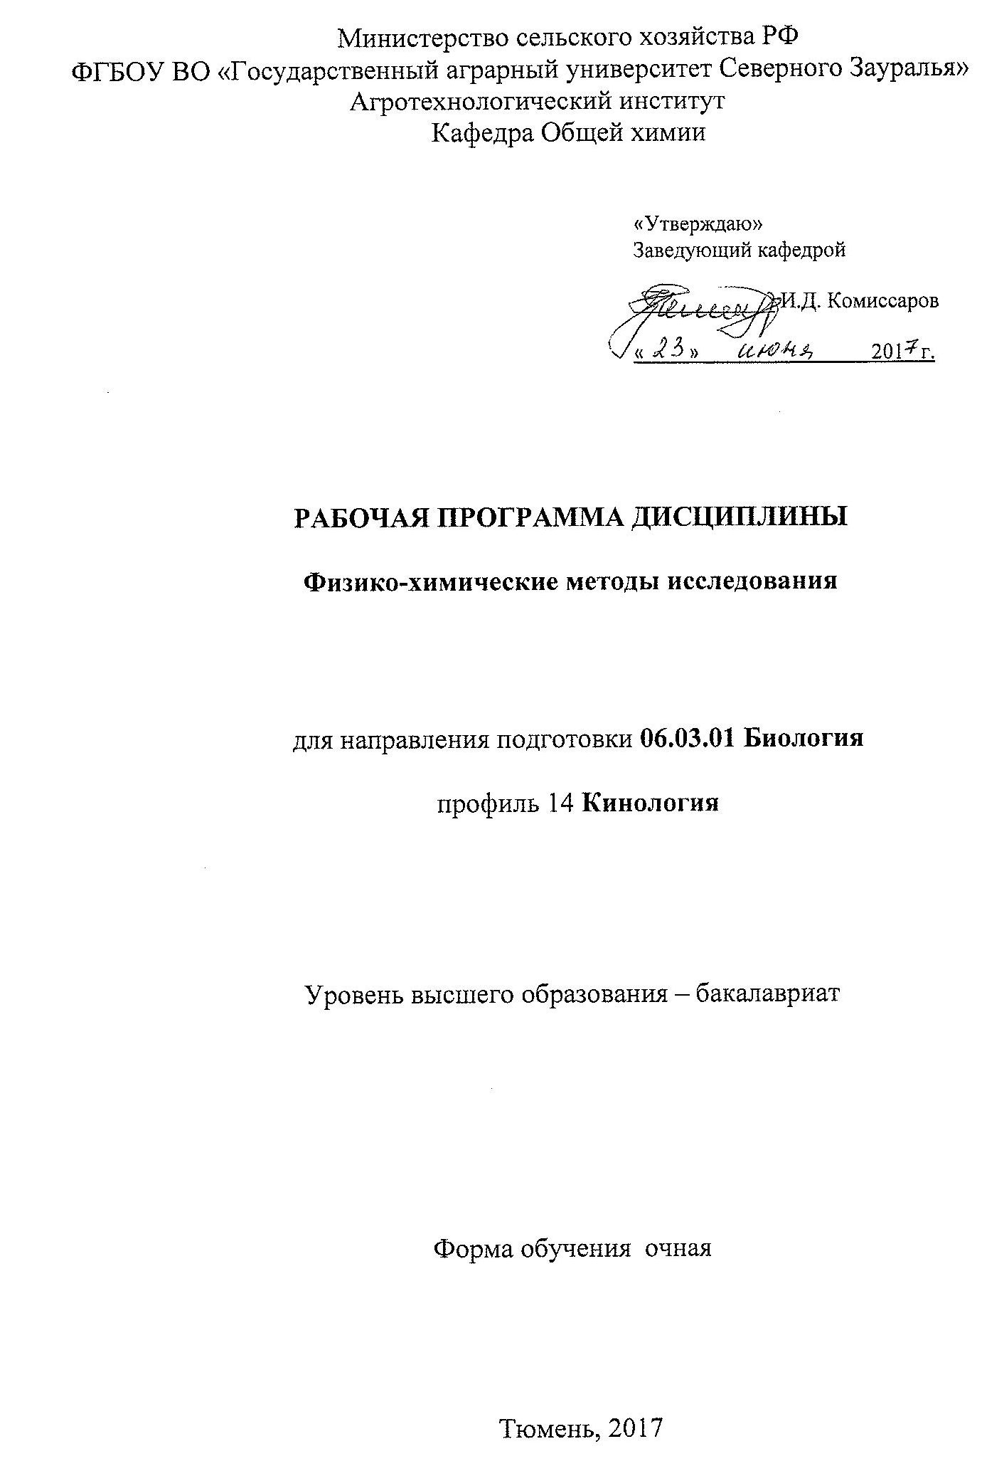
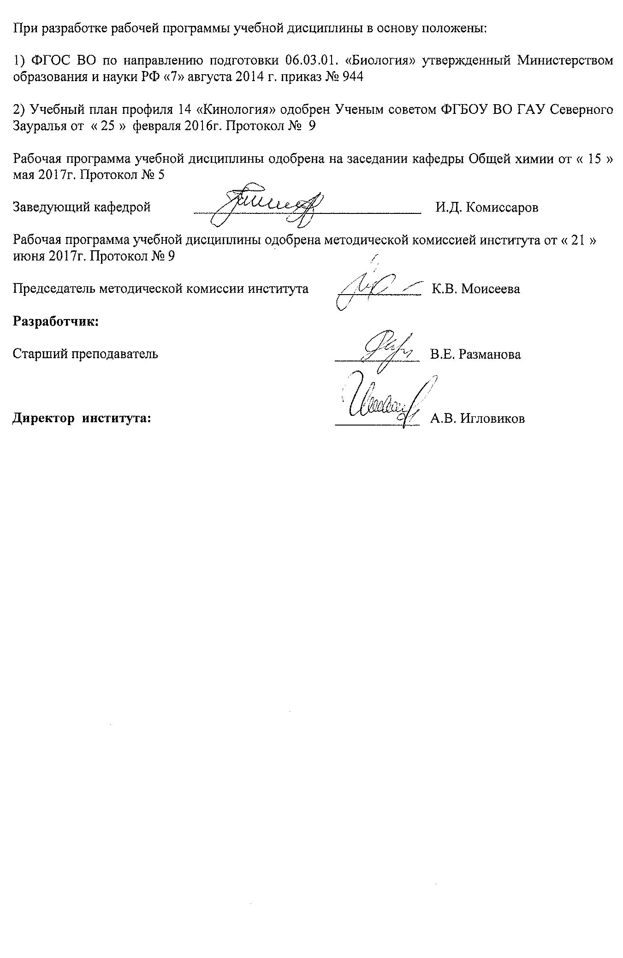
1. Перечень планируемых результатов обучения по дисциплине, соотнесенных с планируемыми результатами освоения образовательной программы
Коды компетенции | Результаты освоения | Перечень планируемых результатов обучения по дисциплине
ОПК-3 | способностью понимать базовые представления о разнообразии биологических объектов, значение биоразнообразия для устойчивости биосферы, способностью использовать методы наблюдения, описания, идентификации, классификации, культивирования биологических объектов | знать:  - основные понятия физико-химических методов исследований;  -устройство аналитических приборов;  - получение аналитического сигнала и связь его с природой и количеством вещества или элемента в физико-химическом методе исследования;  - характеристики методов исследования, область применения;  - методы определения концентрации для различных методов исследования;  - работу с методиками исследований;  - принципы отбора представительной пробы различных анализируемых объектов;  - приемы математической обработки результатов анализа и проведения оценки качества анализа  уметь:  - проводить отбор образцов биологических объектов;  - проводить пробоподготовку;  - проводить расчеты концентрации растворов различных соединений;  -измерять концентрацию соединений или элементов в анализируемой пробе физико-химическими методами;  - рассчитывать количественное содержание соединений или элементов в анализируемой пробе  владеть:  -методами лабораторного анализа (планирование, постановка и обработка эксперимента);  - навыками работы на аналитических приборах и на другом лабораторном оборудовании;  - ведением документации о наблюдениях и экспериментах;  -навыками обработки информации лабораторных исследований
ОПК-4 | способностью применять принципы структурной и функциональной организации биологических объектов и владением знанием механизмов гомеостатической регуляции; владением основными физиологическими методами анализа и оценки состояния живых систем | знать:  - основные понятия физико-химических методов исследований;  - получение аналитического сигнала и связь его с природой и количеством вещества или элемента в физико-химическом методе исследования;  - характеристики методов исследования, область применения;  - работу с методиками исследований;  - принципы отбора представительной пробы различных анализируемых объектов;  - приемы математической обработки результатов анализа и проведения оценки качества анализа  уметь:  - проводить отбор образцов (проб) биологических объектов;  - проводить пробоподготовку;  владеть:  -методами лабораторного анализа (планирование, постановка и обработка эксперимента);  -навыками обработки информации исследований
ОПК-6 | способностью применять современные экспериментальные методы работы с биологическими объектами в полевых и лабораторных условиях, навыки работы с современной аппаратурой | знать:  -устройство аналитических приборов;  - характеристики методов исследования, область применения;  - методы определения концентрации для различных методов исследования;  - работу с методиками исследований;  - принципы отбора представительной пробы различных анализируемых объектов;  - приемы математической обработки результатов анализа и проведения оценки качества анализа  уметь:  - проводить отбор образцов биологических объектов;  - проводить пробоподготовку;  - проводить расчеты концентрации растворов различных соединений,  - готовить серию стандартных растворов;  -измерять концентрацию соединений или элементов в анализируемой пробе с помощью потенциометра (иономера), кондуктометра, рефрактометра, фотоэлектроколориметра, спектрофотометра, пламенного фотометра, газового и жидкостного хроматографов;  - рассчитывать количественное содержание соединений или элементов в анализируемой пробе  владеть:  -методами лабораторного анализа (планирование, постановка и обработка эксперимента);  - навыками работы на аналитических приборах и на другом лабораторном оборудовании;  -навыками обработки информации лабораторных исследований
ПК-1 | способностью эксплуатировать современную аппаратуру и оборудование для выполнения научно-исследовательских полевых и лабораторных биологических работ | знать:  -устройство аналитических приборов;  - получение аналитического сигнала и связь его с природой и количеством вещества или элемента в физико-химическом методе исследования;  - характеристики методов исследования, область применения;  - методы определения концентрации для различных методов исследования  уметь:  -измерять концентрацию соединений или элементов в анализируемой пробе с помощью потенциометра (иономера), кондуктометра, рефрактометра, фотоэлектроколориметра, спектрофотометра, пламенного фотометра, газового и жидкостного хроматографов;  - рассчитывать количественное содержание соединений или элементов в анализируемой пробе  владеть:  -методами лабораторного анализа (планирование, постановка и обработка эксперимента);  - навыками работы на аналитических приборах и на другом лабораторном оборудовании
ПК-3 | готовностью применять на производстве базовые общепрофессиональные знания теории и методов современной биологии | знать:  - основные понятия физико-химических методов исследований;  - получение аналитического сигнала и связь его с природой и количеством вещества или элемента в физико-химическом методе исследования;  - характеристики методов исследования, область применения;  - методы определения концентрации для различных методов исследования  уметь:  - проводить отбор образцов (проб) биологических объектов;  - проводить пробоподготовку;  - рассчитывать количественное содержание соединений или элементов в анализируемой пробе  владеть:  -методами лабораторного анализа (планирование, постановка и обработка эксперимента)
ПК-5 | готовностью использовать нормативные документы, определяющие организацию и технику безопасности работ, способностью оценивать биобезопасность продуктов биотехнологических и биомедицинских производств | знать:  - правила техники безопасности в лабораториях физико-химичсекого анализа;  - работу с ГОСТ и СанПиН;  - характеристики методов исследования, область применения;  - работу с методиками исследований;  - основные методы сбора и анализа информации  уметь:  - использовать основные приемы обработки экспериментальных данных  - анализировать, обобщать и воспринимать информацию  владеть:  - методами экспериментального исследования продуктов биотехнологических и биомедицинских производств;  - ведением документации о наблюдениях и экспериментах

2. Место дисциплины в структуре образовательной программы

Дисциплина «Физико-химические методы исследования» относится к Блоку 1 и в соответствии с ФГОС направления подготовки 06.03.01. «Кинология» является вариативной дисциплиной.
Для изучения дисциплины «Физико-химические методы исследования качества продукции» необходимы знания, умения и компетенции по химии, физике, биологии и математике в объеме, предусмотренном государственным образовательным стандартом среднего (полного) общего образования (базовый уровень); умения и компетенции по основам химии, математике и математическим методам в биологии (базовой части) в объеме, предусмотренном ФГОС высшего образования.
Перед изучением дисциплины студенты должны
знать: базовые основы химии, математики, физики, биологии;
уметь: применять имеющиеся знания для изучения методов исследования; ориентироваться в основных понятиях и законах биологи, физики, математики, химии, информатики.
владеть: приемами расчетов с применением химических и физических формул. Изучение курса «Физико-химические методы исследования» способствует лучшему усвоению последующих дисциплин:
1) физиология растений, 2) физиология человека и животных, 3) биофизика, 4) экология и рациональное природопользование, 5)методы научных исследований в биологии, 6) введение в биохимическую экологию, 7) физиология питания.
Дисциплина изучается на 2 курсе в 3 семестре по очной форме обучения.

3. Объем дисциплины и виды учебной работы

Общая трудоемкость дисциплины составляет 108 часов (3 зачетные единицы)

Вид учебной работы | Очная форма
Аудиторные занятия (всего) | 54
В том числе: | -
Лекции | 18
Лабораторные занятия (ЛЗ) | 36
Самостоятельная работа (всего) | 54
В том числе: | -
Проработка материала лекций,  подготовка к занятиям | 27
Самостоятельное изучение тем | 5
Реферат | 22
Вид промежуточной аттестации | зачет
Общая трудоемкость | 108  3 з.е.

4. Содержание дисциплины

4.1. Содержание разделов дисциплины

№  п/п | Наименование раздела  дисциплины | Содержание раздела
1 | 2 | 3
1. | Физико-химические (инструментальные) методы исследования – главная база массового химического анализа в биологии. | Место физико-химического анализа в общетеоретической подготовке бакалавров. Основные объекты физико-химического анализа. Требования к методам физико-химического анализа, Связанные с анализом основных (ГОСТ, ТУ) и загрязняющих компонентов (ПДК, МДУ и т.д.). Оценка физико-химических методов анализа с позиции экспрессности, производительности и информативности.
2. | Характеристики физико-химических методов анализа. | Аналитический сигнал – отражение индивидуальных физических свойств соединений или простых веществ. Классификация физико-химических методов анализа в зависимости от вида получаемого сигнала.  Сравнительная оценка методов по чувствительности, селективности, экспрессности и стоимости анализа.  Виды, источники и характеристика погрешностей анализа. Математическая обработка результатов анализа.
3. | Электрохимические методы исследования. | Сущность кондуктометрического метода, его область применения. Принципиальная схема электролитической ячейки и кондуктометрического моста. Потенциометрия. Сущность и аналитические характеристики метода. Схема устройства потенциометра – иономера. Область применения потенциометрического метода. Кулонометрия, сущность и характеристики метода, принципиальная схема кулонометрической установки, применение. Вольтамперометрия, сущность, характеристики, аппаратура и применение метода.
4. | Оптические (не спектральные) методы исследования | Сущность рефрактометрического и поляриметрического методов исследования. Принципиальные схемы устройства рефрактометров и поляриметров. Область применения методов.
5. | Спектроскопические методы исследования. | Взаимодействие электромагнитного излучения с веществом. Происхождение молекулярных и атомных спектров. Основное понятие о спектральных методах анализа. Классификация спектроскопических методов анализа.
1. Молекулярная абсорбционная спектроскопия. Сущность метода. Законы поглощения света (закон Бугера – Ламберта – Бэра). Спектрофотометрия и колориметрия, их особенности. Общие аналитические характеристики метода. Принципиальные схемы устройства спектрофотометров и фотоэлектроколориметров.
2. Атомно-эмиссионная спектроскопия (АЭС). Эмиссия квантов излучения возбужденными атомами - основной аналитический сигнал о природе и количестве вещества. Спектры эмиссии. Принципиальная схема приборов для определения элементов методом фотометрии пламени. АЭС с электротермическим возбуждением. Способы определения концентрации. Аналитические характеристики метода: предел обнаружения, чувствительность, точность. Область применения метода АЭС.
3. Атомно-абсорбционная спектроскопия (ААС). Абсорбция свободными атомами квантов электромагнитного излучения – основной аналитический сигнал о природе и количестве элемента. Атомизация исследуемых веществ в атомно-адсорбционном анализе. Источники излучения. Принципиальная схема устройства атомно-адсорбционных спектрофотометров. Основные аналитические характеристики метода. Область применения метода.
6. | Хроматографический метод разделения и анализа веществ. | Сущность хроматографии. Хроматографические характеристики. Теория хроматографического разделения. Классификация хроматографических методов по агрегатному состоянию подвижной и неподвижной фаз. Классификация хроматографических методов по трем признакам: агрегатному состоянию фаз, по механизму процесса разделения, по способу ведения процесса разделения и по способу перемещения фаз.  1. Плоскостная хроматография. Бумажная (БХ) и тонкослойная (ТСХ) хроматография. Их особенности. Идентификация и количественное определение веществ в плоскостной хроматографии. Применение БХ и ТСХ.
2. Газовая хроматография (ГХ). Виды газовой хроматографии и их особенности. Идентификация и количественное определение веществ методом ГХ. Принципиальная схема устройства газового хроматографа. Основные типы детекторов, используемых в газовых хроматографах. Основные виды колонок, насадок (адсорбентов) и неподвижных жидких фаз. Общая аналитическая характеристика газохроматографического метода. Область применения газовой хроматографии в биологии.
3. Жидкостная хроматография. Виды жидкостной хроматографии. Высокоэффективная жидкостная хроматография (ВЭЖХ). Виды колонок, набивок и элюентов в ВЭЖХ. Общая аналитическая характеристика метода ВЭЖХ. Принципиальная схема устройства высоко автоматизированных микроколоночных жидкостных хроматографов. Область применения ВЭЖХ.
7. | Другие методы исследований. | Криоскопия. Капиллярный электрофорез. Общие сведения о методах.

4.2 Разделы дисциплины и междисциплинарные связи с обеспечиваемыми (последующими) дисциплинами

№ п/п | Наименование обеспечиваемых (последующих) дисциплин | Номера разделов данной дисциплины, необходимых для изучения обеспечиваемых (последующих) дисциплин
№ п/п | Наименование обеспечиваемых (последующих) дисциплин | 1 | 2 | 3 | 4 | 5 | 6 | 7
1. | Физиология растений |  |  | + | + | + | + | +
2. | Физиология человека и животных |  |  | + | + | + | + | +
3. | Биофизика |  |  | + | + | + |  | +
4. | Экология и рациональное природопользование | + | + | + | + | + | + | +
5. | Методы научных исследований в биологии | + | + | + | + | + | + | +
6. | Введение в биохимическую экологию | + | + | + | + | + | + | +
7, | Физиология питания |  |  | + | + | + | + | +

4.3. Разделы дисциплин и виды занятий

№ п/п | Наименование раздела дисциплины | Лекц. | Лаб.  зан. | СРС | Всего  час.
1. | Физико-химические (инструментальные) методы исследования – главная база массового химического анализа в биологии. | 2 | 2 | 4 | 8
2. | Характеристики физико-химических методов анализа. | 2 | 2 | 4 | 8
3. | Электрохимические методы исследования. | 4 | 8 | 5 | 17
4. | Оптические (не спектральные) методы исследования | 2 | 4 | 4 | 10
5. | Спектроскопические методы исследования. | 6 | 8 | 7 | 21
6. | Хроматографический метод разделения и анализа веществ. | 2 | 12 | 8 | 22
7. | Другие методы исследований. | - | - | 22 | 22
 | Итого: | 18 | 36 | 54 | 108

4.4. Лабораторный практикум

№ п/п | № раздела дисцип-  лины | Наименование лабораторных работ | Трудоемкость  (час)
№ п/п | № раздела дисцип-  лины | Наименование лабораторных работ | Очная форма
1. | 1,2 | Техника безопасности. Отбор образцов (проб) воды, биологических объектов. Получение представительной пробы неоднородных объектов. Пробоподготовка. Работа с аналитической посудой. | 4
2. | 3 | Кондуктометрия. Определение солесодержания воды. | 4
3. | 3. | Ионометрия(потенциометрия). Определение концентрации водородных ионов (рН) в биологическом материале. | 4
4. | 4. | Рефрактометрия. Определение содержания сахарозы в водных растворах, качественный анализ жиров. | 4
5. | 5. | Фотометрия. Снятие спектров поглощения водных растворах хромата калия и сульфата меди. Построение калибровочного графика для определения хромата калия | 4
6. | 5 | Фотометрия. Определение концентрации хромата калия в водных растворах на приборах КФК-2 с использованием калибровочных графиков. | 4
7. | 6 | Бумажная хроматография (БХ). Разделение красителей методом БХ. | 4
8. | 6 | Газо-жидкостная хроматография (ГЖХ). Определение времени удерживание и количества ДДВФ в пробе. Оценка эффективности колонки, расчеты ВЭТТ и N. | 4
9. | 6 | Высокоэффективная жидкостная хроматография (ВЭЖХ). Определение ароматических углеводородов в воде и биологическом материале методом ВЭЖХ. | 4
 |  | Итого: | 36

4.4. Практические занятия не предусмотрено УП

4.5. Примерная тематика курсовых проектов (работ) не предусмотрено УП

5. Учебно-методическое обеспечение самостоятельной работы обучающихся по дисциплине

№ п/п | №  семе-  стра | Наименование раздела учебной дисциплины | Виды СРС | Всего часов | Вид контроля
1 | 2 | 3 | 4 | 5 | 6
1 | 3 | Физико-химические (инструментальные) методы исследования – главная база массового химического анализа в биологии. | Проработка материалов лекций, подготовка к лабораторным занятиям, зачету. | 4 | Зачет
2 | 3 | Характеристики физико-химических методов анализа. | Проработка материалов лекций, подготовка к лабораторным занятиям, зачету. | 4 | Зачет
3 | 3 | Электрохимические методы исследования. | Проработка материалов лекций, подготовка к лабораторным занятиям, зачету. | 5 | Зачет
4 | 3 | Оптические (не спектральные) методы исследования. | Проработка материалов лекций, подготовка к лабораторным занятиям, зачету. | 4 | Зачет
5 | 3 | Спектроскопические методы исследования. | Проработка материалов лекций, подготовка к лабораторным занятиям, зачету. | 5 | Зачет
5 | 3 | Спектроскопические методы исследования. | Самостоятельное изучение тем. | 2 | Собеседование
6 | 3 | Хроматографический метод разделения и анализа веществ. | Проработка материалов лекций, подготовка к лабораторным занятиям, зачету. | 5 | Зачет
6 | 3 | Хроматографический метод разделения и анализа веществ. | Самостоятельное изучение тем. | 3 | Собеседование
7 | 3 | Другие методы исследований. | Реферат. | 22 | Реферат
ИТОГО часов в семестре |  |  |  | 54

5.1. Учебно-методические материалы для самостоятельной работы:

- Методические указания к выполнению самостоятельной работы студентов по дисциплине «Физико-химические методы исследования» // сост. Разманова В.Е., - Тюмень: ГАУ Северного Зауралья, 2017. – 22 с.
- Методические указания к выполнению лабораторных работ студентов по дисциплине «Физико-химические методы исследования» // сост. Разманова В.Е., Волкова Н.А. - Тюмень: ГАУ Северного Зауралья, 2015. – 60 с.

5.2. Темы, выносимые на самостоятельное изучение:

По разделу 5 «Спектроскопические методы исследования»

- Теоретические основы и сущность фотометрических методов. Абсорбционная спектрофотометрия.
- ИК – спектрометрия. Сущность инфракрасной спектрометрии. Происхождение, области и регистрация ИК-спектров. Фурье – спектроскопия. Область применения ИК – спектрометрии.
- Люминесцентный метод исследования. Происхождение, характеристики, закономерности и регистрация люминесценции. Применение метода в контроле качества растительного сырья, биологического материала.

По разделу 6 «Хроматографический метод разделения и анализа веществ»

- Теоретические основы и сущность ионообменной хроматографии.
- Теоретические основы и сущность молекулярно-ситовой хроматографии.
- Теоретические основы и сущность аффинной хроматографии.
- Теоретические основы и сущность метода высокоэффективной жидкостной хроматографии. Область применения в экспертизе биологических объектов.
- Теоретические основы и сущность метода газовой хроматографии.
- Виды колонок, применяемых в высокоэффективной жидкостной хроматографии.

5.3. Темы рефератов:

По разделу 7 «Другие методы исследований»

- Методы определения микроколичеств токсичных веществ.
- Методы разделения.
- Криоскопия.
- Капиллярный электрофорез.
- Масс-спектрометрия.
- Ядерный магнитный резонанс (ЯМР).
- Электронный парамагнитный резонанс (ЭПР).

- Фонд оценочных средств для проведения промежуточной аттестации обучающихся по дисциплине

  - Перечень компетенций с указанием этапов их формирования в процессе освоения образовательной программы

№ п/п | Контролируемые разделы дисциплины (результаты по разделам) | Код контролируемой компетенции  (или её части) | Наименование оценочного средства
1. | Физико-химические (инструментальные) методы исследования – главная база массового химического анализа в биологии. | ОПК-3(знать)  ОПК-4(знать)  ОПК-6(знать)  ПК-1 (знать)  ПК-3(знать)  ПК-5 | Зачетный билет
2. | Характеристики физико-химических методов анализа. | ОПК-3(знать)  ОПК-4(знать)  ОПК-6(знать)  ПК-1 (знать)  ПК-3(знать), ПК-5 | Зачетный билет
3 | Электрохимические методы исследования. | ОПК-3, ОПК-4,  ОПК-6, ПК-1,  ПК-3, ПК-5 | Зачетный билет
4 | Оптические (не спектральные) методы исследования | ОПК-3, ОПК-4,  ОПК-6, ПК-1,  ПК-3, ПК-5 | Зачетный билет
5 | Спектроскопические методы исследования. | ОПК-3, ОПК-4,  ОПК-6, ПК-1,  ПК-3, ПК-5 | Вопросы  к собеседованию  Зачетный билет
6 | Хроматографический метод разделения и анализа веществ. | ОПК-3, ОПК-4,  ОПК-6, ПК-1,  ПК-3, ПК-5 | Вопросы  к собеседованию  Зачетный билет
7 | Другие методы исследований. | ОПК-3(знать)  ОПК-4(знать)  ОПК-6(знать)  ПК-1 (знать)  ПК-3(знать) | Вопросы к защите реферата

  - Описание показателей и критериев оценивания компетенций на различных этапах их формирования, описание шкал оценивания:

Показатели оценивания |  | Критерии оценивания
 |  | Достаточный уровень  (удовлетворительно) | Средний уровень (хорошо) |  |  | Высокий уровень (отлично)
ОПК-3 Способностью понимать базовые представления о разнообразии биологических объектов, значение биоразнообразия для устойчивости биосферы, способностью использовать методы наблюдения, описания, идентификации, классификации, культивирования биологических объектов
Знать: | основные понятия физико-химических методов исследований;  получение аналитического сигнала и связь его с природой и количеством вещества в физико-химическом методе исследования; область применения методовметоды определения концентрации; принципы отбора представительной пробы различных анализируемых объектов; приемы математической обработки результатов анализа |  |  |  | основные понятия физико-химических методов исследований;  устройство аналитических приборов; получение аналитического сигнала и связь его с природой и количеством вещества или элемента в физико-химическом методе исследования; характеристики методов исследования, область применения; методы определения концентрации для различных методов исследования; принципы отбора представительной пробы различных анализируемых объектов; приемы математической обработки результатов анализа |  |  |  | основные понятия физико-химических методов исследований; устройство аналитических приборов;  получение аналитического сигнала и связь его с природой и количеством вещества или элемента в физико-химическом методе исследования; характеристики методов исследования, область применения; методы определения концентрации для различных методов исследования; работу с методиками исследований; принципы отбора представительной пробы различных анализируемых объектов; приемы математической обработки результатов анализа и проведения оценки качества анализа
Уметь: | проводить отбор образцов биологических объектов; измерять концентрацию соединений в анализируемой пробе физико-химическими методами; рассчитывать количественное содержание соединений или элементов в анализируемой пробе |  |  |  | проводить отбор образцов биологических объектов;  проводить пробоподготовку; измерять концентрацию соединений или элементов в анализируемой пробе физико-химическими методами; рассчитывать количественное содержание соединений или элементов в анализируемой пробе |  |  |  | проводить отбор образцов биологических объектов;  проводить пробоподготовку; проводить расчеты концентрации растворов различных соединений;  измерять концентрацию соединений или элементов в анализируемой пробе физико-химическими методами; рассчитывать количественное содержание соединений или элементов в анализируемой пробе
Иметь навыки и/или опыт: | методами лабораторного анализа; навыками работы на аналитических приборах; ведения документации о наблюдениях; навыками обработки информации лабораторных исследований |  |  |  | методами лабораторного анализа; навыками работы на аналитических приборах и на другом лабораторном оборудовании; ведения документации о наблюдениях и экспериментах; навыками обработки информации лабораторных исследований |  |  |  | методами лабораторного анализа (планирование, постановка и обработка эксперимента); навыками работы на аналитических приборах и на другом лабораторном оборудовании,  ведения документации о наблюдениях и экспериментах;  навыками обработки информации лабораторных исследований
ОПК-4 Способностью применять принципы структурной и функциональной организации биологических объектов и владением знанием механизмов гомеостатической регуляции; владением основными физиологическими методами анализа и оценки состояния живых систем
Знать: | основные понятия физико-химических методов исследований;  получение аналитического сигнала в физико-химическом методе исследования; характеристики методов исследования;  принципы отбора представительной пробы различных анализируемых объектов;  приемы математической обработки результатов анализа |  |  |  | основные понятия физико-химических методов исследований;  получение аналитического сигнала в физико-химическом методе исследования; характеристики методов исследования, область применения;  работу с методиками исследований;  принципы отбора представительной пробы различных анализируемых объектов;  приемы математической обработки результатов анализа. |  |  | основные понятия физико-химических методов исследований;  получение аналитического сигнала и связь его с природой и количеством вещества или элемента в физико-химическом методе исследования; характеристики методов исследования, область применения;  работу с методиками исследований;  принципы отбора представительной пробы различных анализируемых объектов;  приемы математической обработки результатов анализа и проведения оценки качества анализа
Уметь: | проводить отбор образцов биологических объектов; проводить пробоподготовку |  |  |  | проводить отбор образцов биологических объектов; проводить пробоподготовку |  |  | проводить отбор образцов (проб) биологических объектов; проводить пробоподготовку
Иметь навыки и/или опыт: | навыки лабораторного анализа; навыки обработки информации исследований |  |  |  | опыт лабораторного анализа (планирование, постановка и обработка эксперимента); навыки обработки информации исследований |  |  | опыт по методам лабораторного анализа (планирование, постановка и обработка эксперимента); навыки обработки информации исследований
ОПК-6 Способностью применять современные экспериментальные методы работы с биологическими объектами в полевых и лабораторных условиях, навыки работы с современной аппаратурой
Знать: | устройство аналитических приборов; характеристики методов исследования; методы определения концентрации для различных методов исследования;  принципы отбора представительной пробы различных анализируемых объектов;  приемы математической обработки результатов анализа |  |  | устройство аналитических приборов; характеристики методов исследования; методы определения концентрации для различных методов исследования;  работу с методиками исследований;  принципы отбора представительной пробы различных анализируемых объектов;  приемы математической обработки результатов анализа |  |  |  | устройство аналитических приборов; характеристики методов исследования, область применения; методы определения концентрации для различных методов исследования;  работу с методиками исследований;  принципы отбора представительной пробы различных анализируемых объектов;  приемы математической обработки результатов анализа и проведения оценки качества анализа
Уметь: | проводить отбор образцов биологических объектов;  проводить пробоподготовку; измерять концентрацию соединений или элементов в анализируемой пробе с помощью потенциометра, кондуктометра, рефрактометра, фотоэлектроколориметра, спектрофотометра, пламенного фотометра, газового и жидкостного хроматографов; рассчитывать количественное содержание соединений в анализируемой пробе |  |  | проводить отбор образцов биологических объектов;  проводить пробоподготовку; готовить серию стандартных растворов; измерять концентрацию соединений или элементов в анализируемой пробе с помощью потенциометра (иономера), кондуктометра, рефрактометра, фотоэлектроколориметра, спектрофотометра, пламенного фотометра, газового и жидкостного хроматографов; рассчитывать количественное содержание соединений или элементов в анализируемой пробе |  |  |  | проводить отбор образцов биологических объектов;  проводить пробоподготовку; проводить расчеты концентрации растворов различных соединений,  готовить серию стандартных растворов; измерять концентрацию соединений или элементов в анализируемой пробе с помощью потенциометра (иономера), кондуктометра, рефрактометра, фотоэлектроколориметра, спектрофотометра, пламенного фотометра, газового и жидкостного хроматографов; рассчитывать количественное содержание соединений или элементов в анализируемой пробе
Иметь навыки и/или опыт: | навыки лабораторного анализа; навыками работы на аналитических приборах и на другом лабораторном оборудовании; навыками обработки информации лабораторных исследований |  |  | опыт лабораторного анализа (постановка и обработка эксперимента); навыками работы на аналитических приборах и на другом лабораторном оборудовании; навыками обработки информации лабораторных исследований |  |  |  | опыт по методам лабораторного анализа (планирование, постановка и обработка эксперимента); навыками работы на аналитических приборах и на другом лабораторном оборудовании; навыками обработки информации лабораторных исследований
ПК-1 Способностью эксплуатировать современную аппаратуру и оборудование для выполнения научно-исследовательских полевых и лабораторных биологических работ
Знать: | устройство аналитических приборов;  получение аналитического сигнала в физико-химическом методе исследования; характеристики методов исследования; методы определения концентрации для различных методов исследования |  |  | устройство аналитических приборов;  получение аналитического сигнала и связь его с количеством вещества или элемента в физико-химическом методе исследования; характеристики методов исследования, область применения; методы определения концентрации для различных методов исследования |  |  |  | устройство аналитических приборов;  получение аналитического сигнала и связь его с природой и количеством вещества или элемента в физико-химическом методе исследования; характеристики методов исследования, область применения; методы определения концентрации для различных методов исследования
Уметь: | измерять концентрацию соединений в анализируемой пробе с помощью потенциометра, кондуктометра, рефрактометра, фотоэлектроколориметра, спектрофотометра, пламенного фотометра, газового и жидкостного хроматографов; рассчитывать количественное содержание соединений в анализируемой пробе |  |  | измерять концентрацию соединений в анализируемой пробе с помощью потенциометра, кондуктометра, рефрактометра, фотоэлектроколориметра, спектрофотометра, пламенного фотометра, газового и жидкостного хроматографов; рассчитывать количественное содержание соединений или элементов в анализируемой пробе |  |  |  | измерять концентрацию соединений или элементов в анализируемой пробе с помощью потенциометра (иономера), кондуктометра, рефрактометра, фотоэлектроколориметра, спектрофотометра, пламенного фотометра, газового и жидкостного хроматографов; рассчитывать количественное содержание соединений или элементов в анализируемой пробе
Иметь навыки и/или опыт: | навыки лабораторного анализа;  навыками работы на аналитических приборах и на другом лабораторном оборудовании |  |  | опыт лабораторного анализа (постановка и обработка эксперимента);  навыками работы на аналитических приборах и на другом лабораторном оборудовании |  |  |  | методами лабораторного анализа (планирование, постановка и обработка эксперимента);  навыками работы на аналитических приборах и на другом лабораторном оборудовании
ПК-3 Готовностью применять на производстве базовые общепрофессиональные знания теории и методов современной биологии
Знать: | основные понятия физико-химических методов исследований;  получение аналитического сигнала в физико-химическом методе исследования; методы определения концентрации для различных методов исследования |  |  | основные понятия физико-химических методов исследований;  получение аналитического сигнала и связь его с количеством вещества или элемента в физико-химическом методе исследования; характеристики методов исследования; методы определения концентрации для различных методов исследования |  |  | основные понятия физико-химических методов исследований;  получение аналитического сигнала и связь его с природой и количеством вещества или элемента в физико-химическом методе исследования; характеристики методов исследования, область применения; методы определения концентрации для различных методов исследования
Уметь: | проводить отбор образцов биологических объектов; проводить пробоподготовку; рассчитывать количественное содержание соединений в анализируемой пробе |  |  | проводить отбор образцов биологических объектов; проводить пробоподготовку; рассчитывать количественное содержание соединений или элементов в анализируемой пробе |  |  | проводить отбор образцов (проб) биологических объектов; проводить пробоподготовку; рассчитывать количественное содержание соединений или элементов в анализируемой пробе
Иметь навыки и/или опыт: | навыки лабораторного анализа |  |  | опыт лабораторного анализа (постановка и обработка эксперимента) |  |  | опыт по методам лабораторного анализа (планирование, постановка и обработка эксперимента)
ПК-5 Готовностью использовать нормативные документы, определяющие организацию и технику безопасности работ, способностью оценивать биобезопасность продуктов биотехнологических и биомедицинских производств
Знать: | правила техники безопасности в лабораториях физико-химичсекого анализа; работу с ГОСТ и СанПиН;  характеристики методов исследования, основные методы сбора информации |  |  | правила техники безопасности в лабораториях физико-химичсекого анализа; работу с ГОСТ и СанПиН;  характеристики методов, работу с методиками исследований;  основные методы сбора и анализа информации |  | правила техники безопасности в лабораториях физико-химичсекого анализа; работу с ГОСТ и СанПиН;  характеристики методов исследования, область применения;  работу с методиками исследований;  основные методы сбора и анализа информации
Уметь: | использовать приемы обработки экспериментальных данных; воспринимать информацию |  |  | использовать основные приемы обработки экспериментальных данных; обобщать и воспринимать информацию |  | использовать основные приемы обработки экспериментальных данных; анализировать, обобщать и воспринимать информацию
Иметь навыки и/или опыт: | навыки экспериментального исследования продуктов биотехнологических и биомедицинских производств; ведением отчетов о наблюдениях |  |  | опыт экспериментального исследования продуктов биотехнологических и биомедицинских производств; ведением документации о наблюдениях |  | опыт по методам экспериментального исследования продуктов биотехнологических и биомедицинских производств; ведением документации о наблюдениях и экспериментах

    - Шкалы оценивания зачета

Оценка | Описание
зачтено | студент самостоятельно ответил на теоретические вопросы, нарисовал схему прибора, решает задание, используя весь арсенал имеющихся знаний, умений и навыков; умеет оценивать, анализировать и обобщать, делать выводы; владеет способами решения задания; освоил изучаемые физико-химические методы исследования
не зачтено | обучающийся допустил грубые ошибки и не мог применить полученные знания для выполнения задания; не смог обосновать применяемые положения; физико-химические методы не освоены

6.3. Типовые контрольные задания или иные материалы:
Указаны в приложении 1.
  - Методические материалы, определяющие процедуры оценивания знаний, умений, навыков и (или) опыта деятельности, характеризующих этапы формирования компетенций

Процедура оценивания зачета

Зачет проводится по 4 блокам разделов дисциплины в течение семестра. Зачет проходит в письменной форме и в форме собеседования по блокам. Студенту достается вариант задания путем собственного случайного выбора и предоставляется 20 минут на подготовку. Защита готового решения происходит в виде собеседования, на что отводится 5 минут. Задание состоит из четырех вопросов, требующих письменного ответа, рисования схем приборов, и одного расчетного задания. Итоговый зачет студенту выставляется в зачетку при четырех зачтенных блоках. Возможен второй вариант: выполнение заданий зачетного билета в конце семестра.

- Перечень основной и дополнительной учебной литературы, необходимой для освоения дисциплины

а) основная литература

- Кусакина, Н.А. Аналитическая химия и физико-химические методы анализа [Электронный ресурс] : учеб. Н.А. Кусакина, Т.И. Бокова, Г.П. Юсупова. — Электрон. дан. — Новосибирск : НГАУ, 2010. — 118 с. — Режим доступа: https://e.lanbook.com/book/4555. — Загл. с экрана.
- Романюк Т.И. Методы исследования сырья и продуктов растительного происхождения (теория и практика) [Электронный ресурс] : учебное пособие / Т.И. Романюк, А.Е. Чусова, И.В. Новикова. — Электрон. текстовые данные. — Воронеж: Воронежский государственный университет инженерных технологий, 2014. — 160 c. — 978-5-00032-075-4. — Режим доступа: http://www.iprbookshop.ru/47429.html
- Санников Д.А. Приборы химической разведки и газоанализаторы / Д.А. Санников. - Тюмень : ТГСХА, 2010. - 32 с.

б) дополнительная литература

- Ложниченко, О.В. Экологическая химия [Текст] : учеб. пособие для студ. высш. учеб. заведений / О. В. Ложниченко, И. В. Волкова, В. Ф. Зайцев. - М. : Академия, 2008. - 272 с.
- Мельченко Г.Г. Аналитическая химия и физико-химические методы анализа. Количественный химический анализ [Электронный ресурс]: учебное пособие / Г.Г. Мельченко, Н.В. Юнникова. — Электрон. текстовые данные. — Кемерово: Кемеровский технологический институт пищевой промышленности, 2005. — 104 c. — 5-89289-343-Х. — Режим доступа: http://www.iprbookshop.ru/14351.html
- Токсикологическая химия. Часть 3. "Анализ токсических веществ растительного происхождения" [Текст] : пособие / под ред. Е. И. Саканян. - СПб. : Изд-во СПХФА, 2011.
- Цитович И.К. Курс аналитической химии : учебник / И. К. Цитович. - СПб. : Лань, 2009. - 496 с.

- Перечень ресурсов информационно-телекоммуникационной сети "Интернет"

1. www.en.edu.ru - естественнонаучный образовательный портал;
2. http://www.km.ru - энциклопедия Кирилла и Мефодия;
3. ru.wikipedia.org - энциклопедия Википедия;
4. www.college.ru - Открытый колледж;
5. http://knowledge.allbest.ru/chemistry - База знаний Аllbest;
6. www.е.lаnbook.com - издательство «Лань»;
7. http://www.iprbookshop.ru. «IPRbooks»;
8. www.nlr.ru - российская национальная библиотека
9. www.hns.ru- национальная электронная библиотека
10. www.rsl.ru - российская государственная библиотека
11. http://www.krugosvet.ru/tnc/nauka - энциклопедия Кругосвет

- Методические указания для обучающихся по освоению дисциплины

Методические указания для выполнения лабораторных работ:
- Кондуктометрическое титрование.
- Ионометрия.
- Рефрактометрия.
- Фотометрия.
- Бумажная хроматография (БХ).
- Газо-жидкостная хроматография (ГЖХ).
- Высокоэффективная жидкостная хроматография (ВЭЖХ).
- Перечень информационных технологий – не требуются

- Материально-техническое обеспечение дисциплины

- Учебная лаборатория по физико-химическим методам исследования,
- Комплекты оборудования и приспособлений для проведения анализа методом бумажной хроматографии,
- Набор пластинок для ТСХ,
- Хроматографические камеры для ТСХ,
- Иономер ЭВ–74,
- Нитратомер Микон–100,
- Фотоэлектроколориметр КФК 2
- Спектрофотометр СФ–46,
- Пламенный фотометр ПФМ,
- Атомно-адсорбционный спектрометр AAS–1,
- Газовый хроматограф ЛХМ–8,
- Газовый хроматограф Хром–5,
- Микроколоночный жидкостной автоматизированный хроматограф Милихром–5-6,
- Спектрометр ЭПР,
- Набор насадок для газо-жидкостной хроматографии,
- Колонки для газовой и жидкостной хроматографии,
- Кондуктометр Марк-603,
- Химические реактивы и химическая посуда - достаточное количество.

